  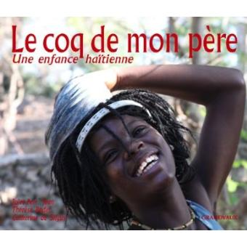  En 2013, nous avons réalisé un très beau livre sur l'enfance à la campagne en Haïti, à partir de témoignages de personnes de l'île de la Gonâve. Il nous en reste environ 200 et nous pensons qu'il peut intéresser certaines associations. Aussi, nous proposons de les solder au prix de 10€ (+ frais d'envoi) au lieu de 24€. A partir de 5 exemplaires, nous prendrons en charge les frais d'envoi en point relais.  Association « Soley Lakay »  2, rue Alcide de Gaspéri 49240 Avrillé  Site : http://www.soleylakay.org  Courriel : soleylakay.jean@laposte.net  Une approche d’Haïti à travers les souvenirs d’un homme qui revient dans le village de son enfance pour y améliorer les conditions de vie. Récits complétés par des témoignages, des photographies sensibles et une analyse de la situation actuelle.  Si vous souhaitez plus d'informations, nous contacter par mail.  -----------------------------------------------------------------------------------------  Coupon de commande à compléter et à adresser avec votre règlement à :  Association « Soley Lakay » 2, rue Alcide de Gaspéri 49240 Avrillé  Nombre de livres commandés : ---------------  Contact:-----------------------------  Adresse de livraison :  ------------------------------------------------------------------------------------------------------------------------------------------------------------------------------------------- | 

